7 «Г» класс классный час: «Улица имени героя»
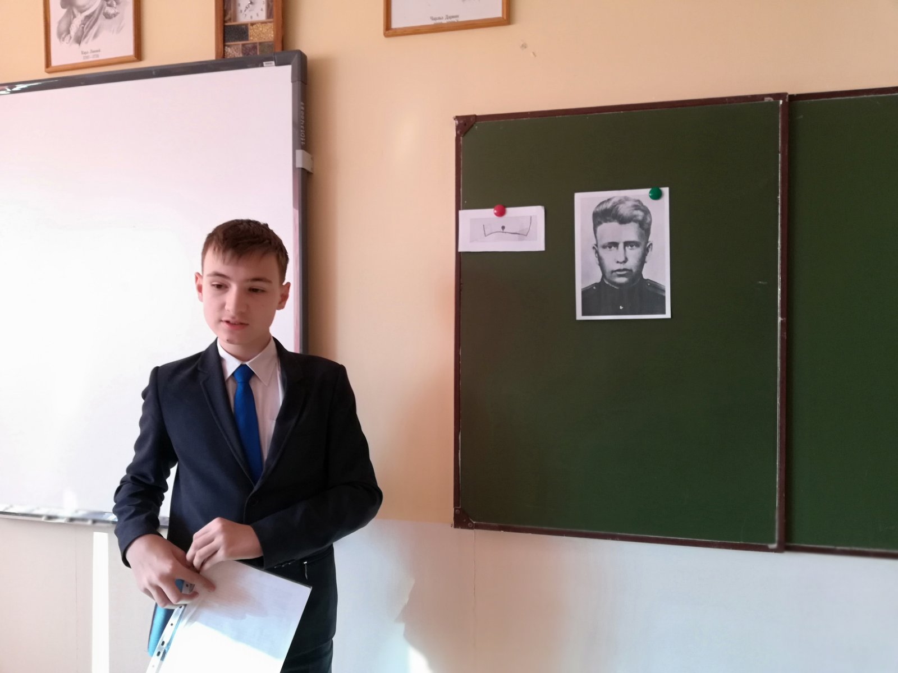
Учащийся 7 «Г» класса Садовников И. делает сообщение о герое, в честь которого названа улица в городе Иркутске.

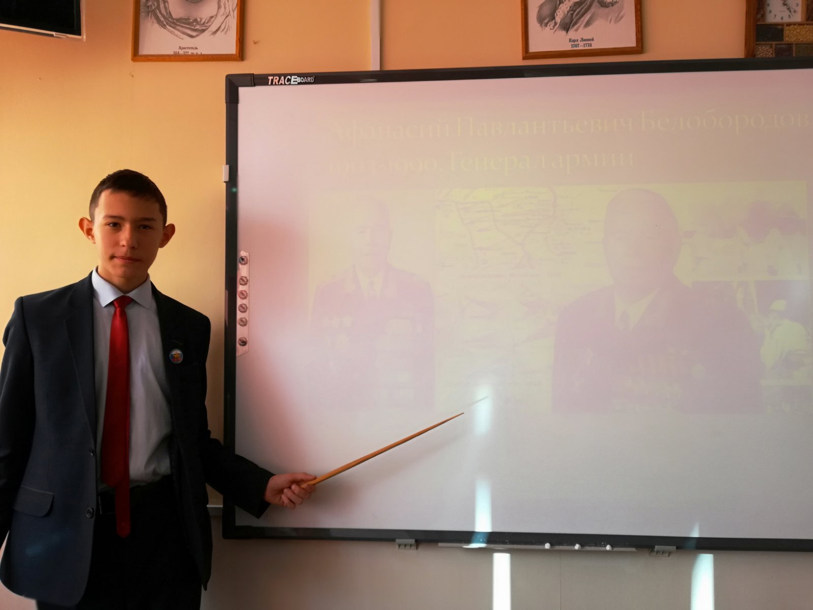
Учащийся 7 «Г» класса Давыдов Д. делает сообщение о герое, в честь которого названа улица в городе Иркутске. По презентации рассказывает о подвигах этого героя на войне.

